Конспект интегрированной непосредственной образовательной деятельности с использованием ИКТ и здоровьесберегающих технологий в подготовительной группе
(области: познание, художественная литература, художественное творчество, коммуникация)
«Мой город, мой район – Комендантский аэродром»

Предварительная работа:
Чтение: Стихотворения: С. Газин «Аэроплан», С. Михалков «Шел по улице летчик», А. Барто «Парашютистки», П. Аматуни «Путешествие в Аэроград», Г. Панизовская «Гавани воздушного океана». Самостоятельный поиск детьми в разных источниках произведений об авиации и летчиках.

Цель: Познакомить детей с Приморским районом Санкт-Петербурга и его историей, с авиацией, профессиями, связанными с ней, и представителями этих профессий, формировать любовь к своему городу; развивать связную речь (диалогическую, монологическую); способствовать осмыслению воспринимаемой информации при помощи художественного слова; развивать творческие, конструктивные способности.

Оборудование: презентация фотографий авиаконструкторов и летчиков, именами которых названы улицы Приморского района, а также фотографии самих улиц.
, цветная бумага, карандаши, фломастеры, ватман.

Ход:

1 часть.

Воспитатель: Ребята, вы, конечно, знаете, как называется город, в котором мы живем. Давайте вспомним.
Дети: Санкт-Петербург.
Воспитатель: Нашему городу уже более трехсот лет и вначале своего существования он был совсем небольшим, в нем было мало домов и людей, но со временем он рос и развивался, строились новые дома, дороги, мосты, музеи, театры, фабрики, заводы, другие здания и сооружения, город разрастался, и чтобы хорошо ориентироваться в нем и успешно управлять таким большим городом, его раздели на отдельные районы, каждый из которых получил свое название. Кто из вас знает, как называется наш район?
Дети: Приморский.
Воспитатель: Как вы думаете, почему он так называется?
(Ответы детей)
Воспитатель: Наш район расположен на берегу Финского залива, который является частью Балтийского моря, поэтому он и называется Приморским. Но наш район известен не только этим. Он имеет свою историю. Раньше на его месте располагался аэродром, который назывался Комендантским, т. к. еще раньше здесь располагалась дача коменданта Петропавловской крепости, т. н. Комендантская дача. В начале прошлого века на Комендантском аэродроме проводились праздники воздухоплавания, испытывались и осваивались различные типы аэропланов, российские авиаторы осуществили первые в истории ночные полёты, именно над полем этого аэродрома проводил испытания изобретатель авиационного ранцевого парашюта, а в годы Первой и Второй мировых войн аэродром использовался как военный.
А теперь попробуйте отгадать загадки, которые связаны с авиацией:
Кто мне скажет, что за птица
В небесах, как ветер, мчится,
Белый чертит за собой
След в лазури голубой?
А ведёт её пилот! –
Что же это? – …
Дети: Самолет!
Воспитатель: Следующая загадка:
Саша гордо самолет
На веревочке везет.
Он готовится к полетам,
Значит, вырастет …
Дети: Пилотом!
Воспитатель: И еще одна загадка:
Тучек нет на горизонте,
но раскрылся в небе зонтик.
Через несколько минут опустился…
Дети: Парашют!
Воспитатель: Молодцы. А теперь поиграем!
Подвижная игра «Самолеты»: группа детей разделяется на три соревнующиеся команды и расставляется в разных сторонах помещения, воображаемых аэродромах. Перед каждой командой необходимо поставить кубики или флажки разного цвета. Воспитатель дает команду «Приготовиться к полету». Это значит, что дети должны согнуть руки и начать выполнять круговые движения. Таким образом, создается впечатления, что самолеты заправляются и заводят моторы. Следующий сигнал – «Летите». Дети выпрямляют руки, поднимают их и разбегаются в разные стороны. Последняя команда – «На посадку» — означает, что все участники команд строятся в своеобразные звенья, и каждый опускается на колено, другими словами, самолеты успешно приземляются. Побеждает та команда, чье звено было построено быстрее.

Воспитатель: В середине прошлого века полёты на Комендантском аэродроме были прекращены и на его месте построили жилые дома. Но память об аэродроме сохранена в названии исторического района Санкт-Петербурга и в названиях многих улиц. А на какой улице вы живете?
(Ответы детей)
Если ребенком называется улица, название которой связано с авиацией, воспитатель показывает соответствующие слайды презентации и рассказывает о том, в честь чего или кого названа эта улица, или можно коротко рассказать обо всех или некоторых таких улицах.

Аэродромная улица | Расположена непосредственно на месте Комендантского аэродрома
Проспект Авиаконструкторов | 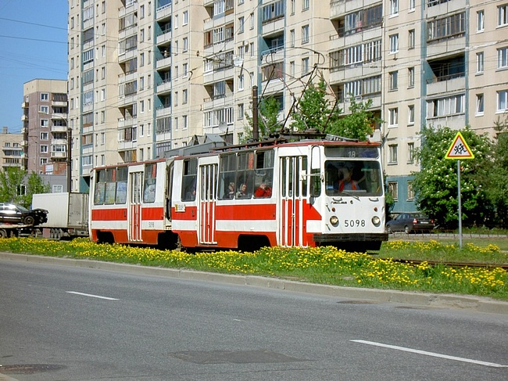
Улица Ильюшина (авиаконструктор) | 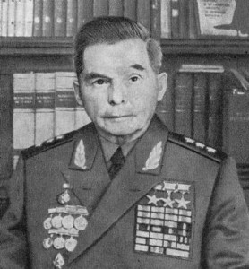
Аллея Поликарпова (авиаконструктор) | 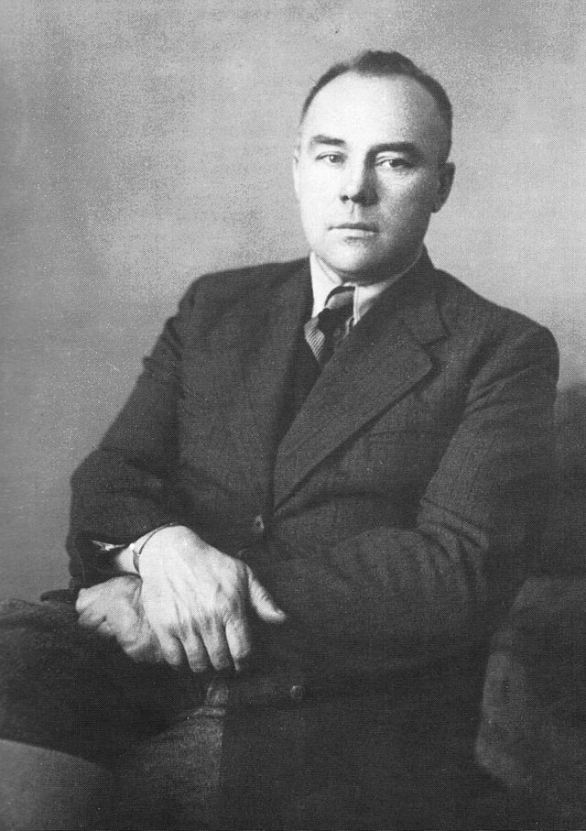
Туполевская улица (авиаконструктор Туполев) | 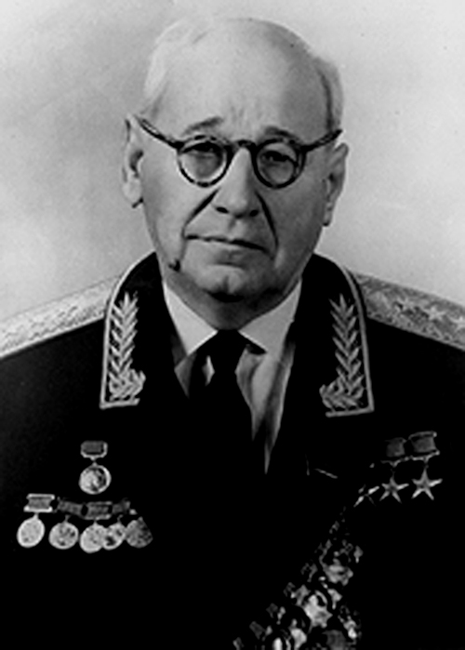
Улица Шаврова (авиаконструктор и историк самолетостроения) | 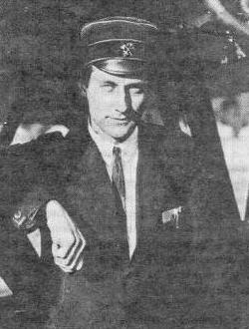
Площадь Сикорского (авиаконструктор) | 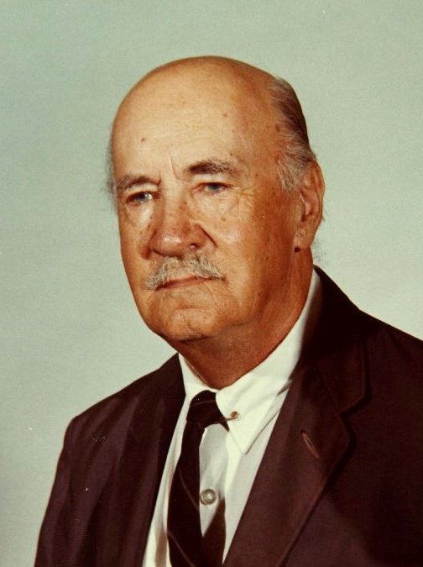
Проспект Испытателей – назван в честь испытателей-воздухоплавателей | 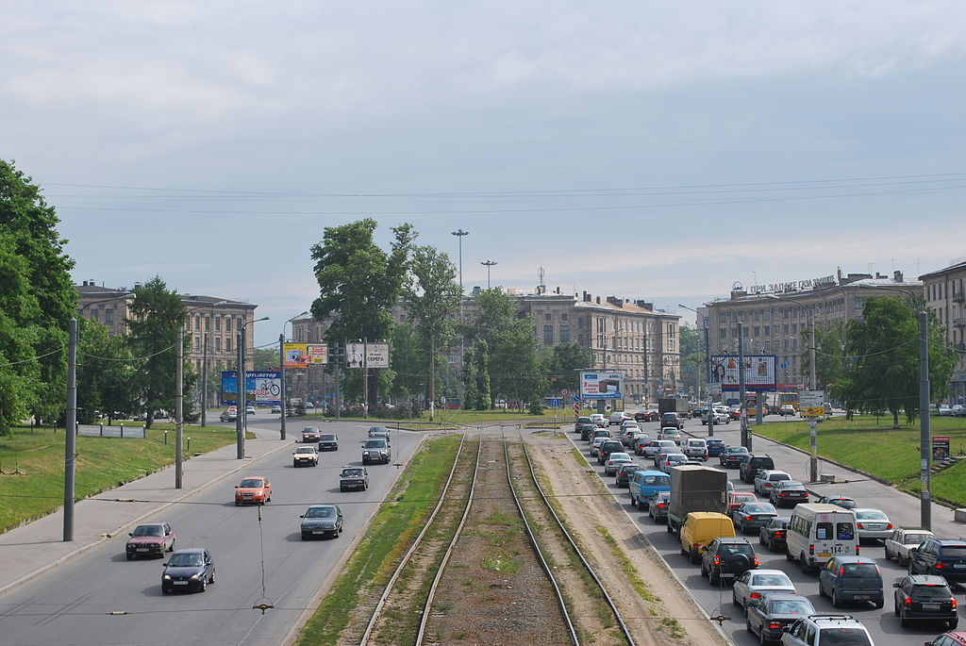
Улица Уточкина (один из первых авиаторов России) | 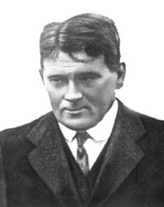
Улица Аккуратова (герой войны, летчик) | 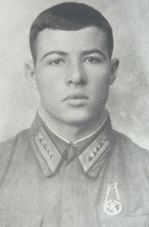
Улица Маршала Новикова (главный маршал авиации) | 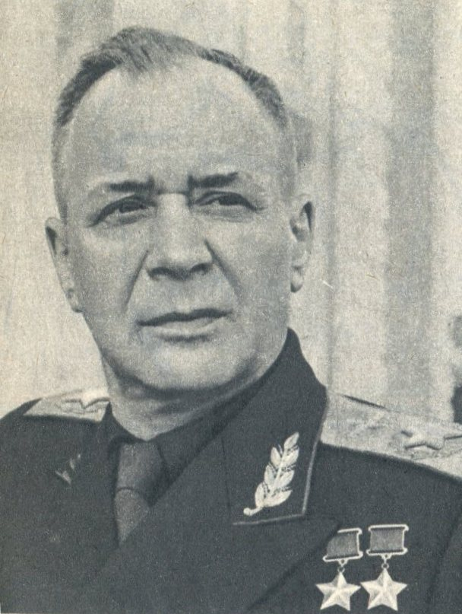
Улица Оскаленко (герой войны, летчик-истребитель) | 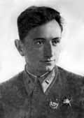
Улица Савушкина (герой войны, летчик-истребитель) | 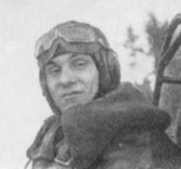
Площадь Льва Мациевича (русский авиатор) | 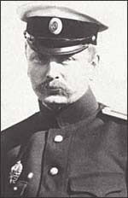
Парашютная улица | 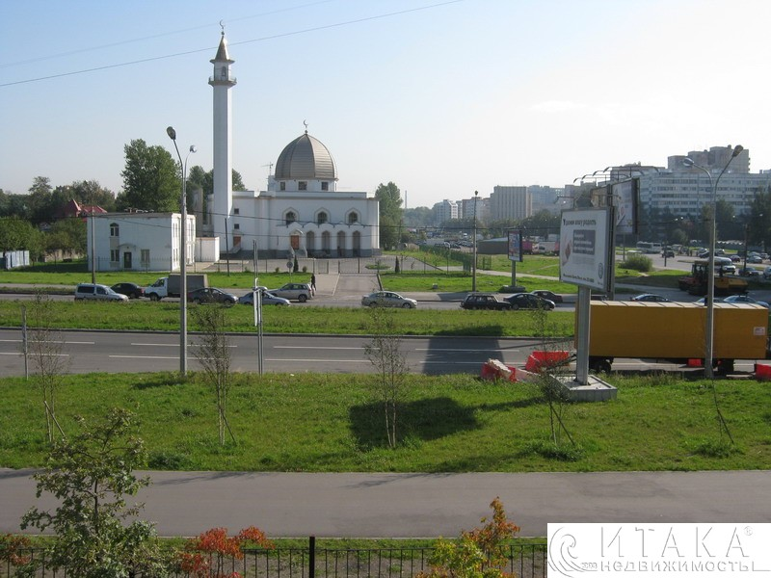
Аллея Котельникова (изобретатель авиационного ранцевого парашюта) | 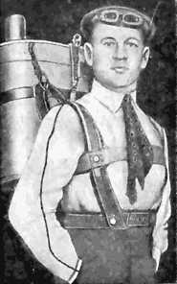

Физкултьтминутка:
Самолёты загудели
(вращение перед грудью согнутыми в локтях руками),
Самолёты полетели
(руки в стороны, поочерёдные наклоны влево и вправо),
На полянку тихо сели
(присесть, руки к коленям),
Да и снова полетели.

Часть 2

Воспитатель предлагает детям поработать авиаконструкторами – сделать самолетики из бумаги и раскрасить их по своему усмотрению, а затем «посадить» их на аэродром – специально подготовленный лист ватмана с соответствующей разметкой, как на аэродромах.
(Выполнение работ детьми.)

Подведение итогов.

